基于Web的零售商店
1.基本需求
一个基于Web的零售商店软件。消费者通过Web访问零售商店、浏览产品信息、选择并确认要购买的产品,输入地址和支付信息、购买商品。供应商可以增加新产品、更新产品信息以及接收商品订购。店主设定零售价格，根据消费者的购买档案为他们提供适当的价格，提供交易服务。

2. 用例分解
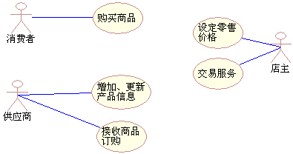

3. 静态分析(类图或ER图)
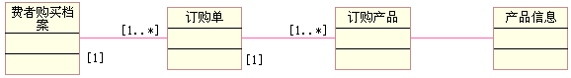
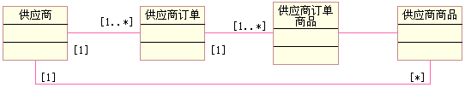

4. 动态分析
4.1消费者购买商品
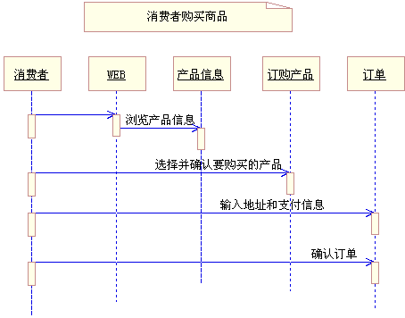

4.2 供应商增加更新产品信息以及接收商品订购
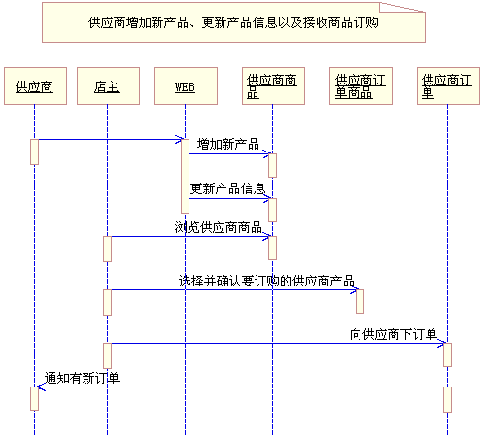
4.3 店主提供交易服务
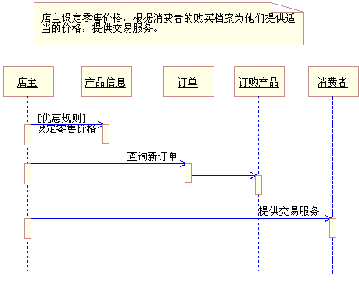
4.4 CRUD矩阵
实体  角色和用例 |  | 客户档案 | 订单 | 订单产品 | 产品 | 供应商 | 供应商订单 | 供应商商品 | 商品
消费者 | 购买商品
店主 | 交易服务
供应商 | 接收商品订购
4.5 分解操作到类
实体  角色和用例 |  | 客户 | 客户订单 | 客户订单产品 | 产品  信息 | 供应商 | 供应商订单 | 供应商订单商品 | 供应商商品
消费者 | 购买商品 | 创建 |  |  | 查询
消费者 | 购买商品 |  | 下订单 | 创建
消费者 | 购买商品 |  | 输入支付信息
消费者 | 购买商品 |  | 确认
店主 | 交易服务 | 服务 | 查询 | 查询 | 设定价格 | 通知 | 下订单 | 创建 | 查询
供应商 | 接收商品订购 |  |  |  |  |  |  |  | 增加修改
供应商 | 接收商品订购 |  |  |  |  |  | 送货服务
角色3个
用例3个
备选事件流
实体8个
操作16个

5. 静态设计
5.1 数据字典
5.2 类之间关系实现
5.3 界面类及控制类(设计类图)
6. 动态设计
6.1操作设计及实现
6.2操作接口设计
6.3 界面设计()
6.4 流程设计()

